2012年山东淄博中考数学试题
第Ⅰ卷（选择题 共45分）
一、选择题：本题共12小题，在每小题所给出的四个选项中，只有一个是正确的，请把正确的选项涂在答题卡的相应位置上．第1～3小题每题3分，第4～12小题每题4分，错选、不选或选出的答案超过一个，均记零分．
1．和数轴上的点一一对应的是【 】
(A)整数 (B)有理数 (C)无理数 (D)实数
2．要调查下面的问题，适合做全面调查的是【 】
(A)某班同学“立定跳远”的成绩 (B)某水库中鱼的种类
(C)某鞋厂生产的鞋底承受的弯折次数 (D)某型号节能灯的使用寿命
3．下列命题为假命题的是【 】
(A)三角形三个内角的和等于180°
(B)三角形两边之和大于第三边
(C)三角形两边的平方和等于第三边的平方
(D)三角形的面积等于一条边的长与该边上的高的乘积的一半
4．若，则下列不等式不一定成立的是【 】
(A) (B) (C)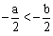 (D)
5．已知一等腰三角形的腰长为5，底边长为4，底角为β．满足下列条件的三角形不一定与已知三角形全等的是【 】
(A)两条边长分别为4，5，它们的夹角为β
(B)两个角是β，它们的夹边为4
(C)三条边长分别是4，5，5
(D)两条边长是5，一个角是β

6．九张同样的卡片分别写有数字－4，－3，－2，－1，0，1，2，3，4，任意抽取一张，所抽卡片上数字的绝对值小于2的概率是【 】
(A) (B) (C) (D)
7．化简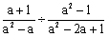的结果是【 】
(A) (B) (C)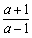 (D)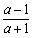
8．如图，OA⊥OB，等腰直角三角形CDE的腰CD在OB上，∠ECD=45°，将三角形CDE绕点C逆时针旋转75°，点E的对应点N恰好落在OA上，则的值为【 】
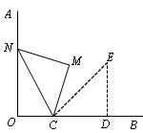
(A) (B) (C) (D)
9．如图，⊙O的半径为2，弦AB=，点C在弦AB上，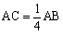，则OC的长为【 】
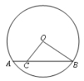
(A) (B) (C) (D)
10．篮球联赛中，每场比赛都要分出胜负，每队胜1场得2分，负1场得1分．某队预计在2012—2013赛季全部32场比赛中最少得到48分，才有希望进入季后赛．假设这个队在将要举行的比赛中胜x场，要达到目标，x应满足的关系式是【 】
(A)≥48 (B)≥48
(C)≤48 (D)≥48
11．如图，将正方形对折后展开（图④是连续两次对折后再展开），再按图示方法折叠，能够得到一个直角三角形，且它的一条直角边等于斜边的一半．这样的图形有【 】
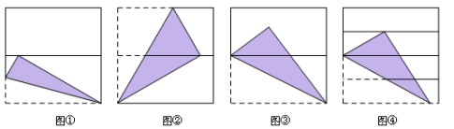
(A)4个 (B)3个 (C)2个 (D)1个
12．骰子是6个面上分别写有数字1，2，3，4，5，6的小立方体，它任意两对面上所写的两个数字之和为7．将这样相同的几个骰子按照相接触的两个面上的数字的积为6摆成一个几何体，这个几何体的三视图如图所示．已知图中所标注的是部分面上的数字，则“※”所代表的数是【 】
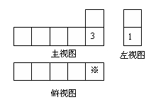
(A)2 (B)4 (C)5 (D)6
第Ⅱ卷（非选择题 共75分）
二、填空题：本题共5小题，满分20分．只要求填写最后结果，每小题填对得4分．
13．计算：= ．
14．如图，AB∥CD，CE交AB于点E，EF平分∠BEC，交CD于F．若∠ECF=40°，则∠CFE= 度．
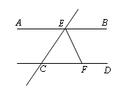
15．关于x，y的二元一次方程组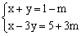中，m与方程组的解中的x或y相等，则m的值为 ．
16．如图，AB，CD是⊙O的弦，AB⊥CD，BE是⊙O的直径．若AC=3，则DE= .
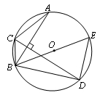
17．一个三位数，其各位上的三个数字的平方和等于其中两个数字乘积的2倍，请写出符合上述条件的一个三位数 .
三、解答题：本大题共7小题，共55分．解答要写出必要的文字说明、证明过程或演算步骤．
18．解方程：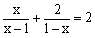．

19．如图，在ABCD中，点E，F分别在BC，AD上，且AF=CE．
求证：四边形AECF是平行四边形．
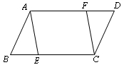

20．截止到2012年5月31日，“中国飞人”刘翔在国际男子110米栏比赛中，共7次突破13秒关卡．成绩分别是（单位：秒）：
12.97 12.87 12.91 12.88 12.93 12.92 12.95
（1）求这7个成绩的中位数、极差；
（2）求这7个成绩的平均数（精确到0.01秒）.

21．已知：抛物线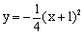．
（1）写出抛物线的对称轴；
（2）完成下表；
x | … | −7 |  | −3 |  | 1 | 3 |  | …
y | … | −9 |  |  |  | −1 |  |  | …
（3）在下面的坐标系中描点画出抛物线的图象．
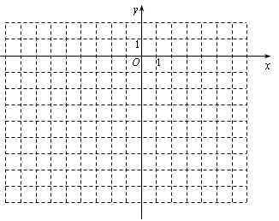

22．一元二次方程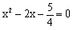的某个根，也是一元二次方程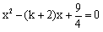的根，求k的值．

23．在矩形ABCD中，BC=4，BG与对角线AC垂直且分别交AC，AD及射线CD于点E，F，G，AB=x．
（1）当点G与点D重合时，求x的值；
（2）当点F为AD中点时，求x的值及∠ECF的正弦值．
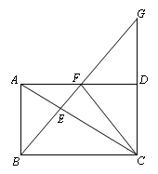

24．如图，正方形AOCB的边长为4，反比例函数的图象过点E（3，4）．
（1）求反比例函数的解析式；
（2）反比例函数的图象与线段BC交于点D，直线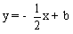过点D，与线段AB相交于点F，求点F的坐标；
（3）连接OF，OE，探究∠AOF与∠EOC的数量关系，并证明．
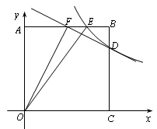

2012年山东淄博中考数学试题答案
【答案】D。A。C。D。D。B。A。C。D。A。C。
【答案】。70。2或。101。3。
【答案】解：去分母，得，
去括号，得，
移项，合并同类项，得，
化x的系数为1，得。
经检验，是原方程的根。
∴原方程的解为。
【答案】证明：∵四边形ABCD是平行四边形，∴AD∥BC。∴AF∥CE。
又∵AF=CE，∴四边形AECF是平行四边形。
【答案】解：（1）∵将7次个成绩从小到大排列为：12.87，12.88，12.91，12.92，12.93，12.95，12.97，
∴这7个成绩的中位数12.92秒；极差为12.97－12.87=0.1（秒）。
（2）这7个成绩的平均数为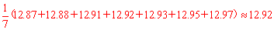（秒）。
【答案】解：（1）抛物线的对称轴为x=－1。
（2）填表如下：
x | … | −7 | －5 | −3 | －1 | 1 | 3 | 5 | …
y | … | −9 | －4 | －1 | 0 | −1 | －4 | －9 | …
（3）描点作图如下：
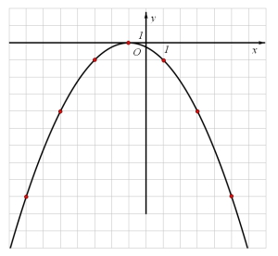
【答案】解：解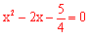得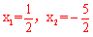。
把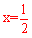代入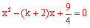得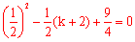，解得k=8。
把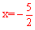代入得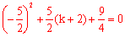，解得k= 。
∴k的值为8或。
【答案】解：（1）当点G与点D重合时，点F也与点D重合。
∵矩形ABCD中，AC⊥BD，∴四边形ABCD是正方形。
∵BC=4，∴x= AB= BC=4。
（2）∵点F为AD中点，BC=4，∴AF=2。
∵矩形ABCD中，AD∥BC，∴△AEF∽△BEB。∴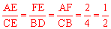。
∴。∴。
∵矩形ABCD中，∠ABC=∠BAF=90⁰，
∴在Rt△ABC和Rt△BAF中由勾股定理得，
即。
两式相加，得。
又∵AC⊥BG，∴在Rt△ABE中，。
∴，解得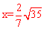（已舍去负值）。
∴。
∴在Rt△CEF中由勾股定理得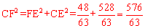。
∴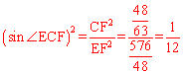。∴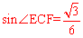。
【答案】解：（1）设反比例函数的解析式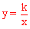，
∵反比例函数的图象过点E（3，4），∴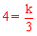，即。
∴反比例函数的解析式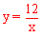。
（2）∵正方形AOCB的边长为4，∴点D的横坐标为4，点F的纵坐标为4。
∵点D在反比例函数的图象上，∴点D的纵坐标为3，即D（4,3）。
∵点D在直线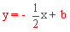上，∴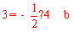，解得。
∴直线DF为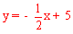。
将代入，得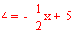，解得。∴点F的坐标为（2，4）。

（3）∠AOF＝∠EOC。证明如下：
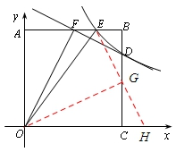在CD上取CG=CF=2，连接OG，连接EG并延长交ｘ轴于点H。
∵AO=CO=4，∠OAF=∠OCG=90⁰，AF=CG=2，
∴△OAF≌△OCG（SAS）。∴∠AOF=∠COG。
∵∠EGB=∠HGC，∠B=∠GCH=90⁰，BG=CG=2，
∴△EGB≌△HGC（AAS）。∴EG=HG。
设直线EG：，
∵E（3，4），G（4，2），
∴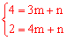，解得，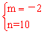。
∴直线EG：。
令，得。∴H（5，0），OH=5。
在Rｔ△AOF中，AO=4，AE=3，根据勾股定理，得OE=5。∴OC=OE。
∴OG是等腰三角形底边EF上的中线。∴OG是等腰三角形顶角的平分线。
∴∠EOG=∠GOH。∴∠EOG=∠GOC=∠AOF，即∠AOF＝∠EOC。

